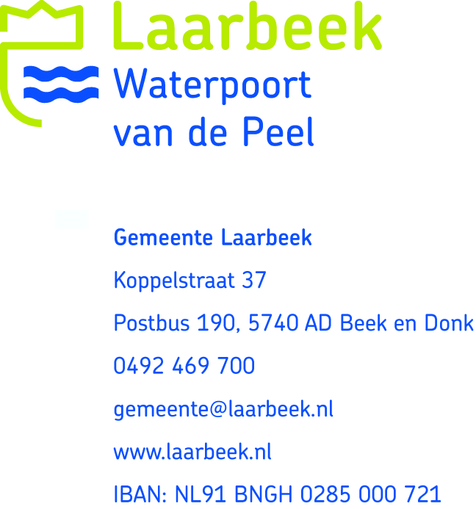Aanvraagformulier voor een evenementenvergunning op grond van artikel 2:25 van de Algemene Plaatselijke Verordening

Let op: Dit formulier dient minimaal 13 weken voor de datum waarop het evenement
wordt georganiseerd bij de gemeente te zijn ingediend. Voor evenementen waar meer
dan 2.000 bezoekers worden verwacht, geldt een minimale termijn van 6 maanden.
Te late of incomplete indiening, kan leiden tot het niet in behandeling nemen van de
aanvraag. Voor vragen hierover kunt u contact opnemen met team omgevingsvergunning,
telefoon 0492 469 700.

1. Gegevens van de aanvrager
Naam: ___________________________________________________________
Adres: ___________________________________________________________
Postcode en plaats: ___________________________________________________________
Telefoon overdag: ___________________________________________________________
Vraagt aan namens: ___________________________________________________________
E-mail: ___________________________________________________________

2. Vermelding op website gemeente Laarbeek
Vermelding Ja Nee
Website vereniging/instelling _____________________________________________________

3. Gegevens over de activiteit
Naam en omschrijving van de activiteiten
____________________________________________________________________________
____________________________________________________________________________
____________________________________________________________________________

Data voorgenomen activiteit:
Datum: ____________________________ van __________ tot __________ uur.
Datum: ____________________________ van __________ tot __________ uur.
Datum: ____________________________ van __________ tot __________ uur.

4. Locatie waar de activiteit plaats gaat vinden
Naam inrichting ___________________________________________________________
Omschrijving locatie ___________________________________________________________
Adres ___________________________________________________________
Postcode en plaats ___________________________________________________________

4a. Betreft het een gemeentelijk gebouw? Bijvoorbeeld sportaccommodatie
Ja Nee

Beschikt het gebouw over een gebruiksvergunning (Navragen bij beheerder van het gebouw)?
Ja Nee

Datum afgifte gebruiksvergunning ____________________________

4b. Worden er tijdelijke bouwwerken geplaatst?
Ja Nee (ga door naar vraag 5)

Zo ja welke?
tent, aantal ____________ oppervlakte ____________
luifel, aantal ____________ oppervlakte ____________
podium, aantal ____________ oppervlakte ____________
kraam, aantal ____________ oppervlakte ____________
speelattributen ____________ oppervlakte ____________
anders, namelijk ___________________________________________________________

4c. Aanvang opbouw en afbouw van bouwwerken
Opbouw ____________dag ____________ uur
Afbouw ____________dag ____________ uur

4d. Tekening gebouw of terrein waar evenement gehouden wordt toevoegen

4e. Eventueel route parcours:
___________________________________________________________________________
___________________________________________________________________________
___________________________________________________________________________

5. Verwacht aantal bezoekers

Totaal aantal bezoekers: _________________________________________________________

Wordt er geld voor toegang gevraagd?
Ja Nee

6. Wilt u muziek ten gehore brengen?
Ja Nee

Zo ja:
Muziek buiten Muziek binnen Beiden
Versterkt Onversterkt
Levende muziek Andere muziek, namelijk: _____________________________

Tijden: van ____________ tot ____________ uur

7. Is het noodzakelijk om een verkeersmaatregel (bijv. wegafsluiting) te treffen voor het houden van de activiteit?
Ja Nee

Indien een verkeersmaatregel moet worden getroffen dan dient u op een apart blad aan te geven op welke data en tussen welke tijdstippen (van … tot…) en op welke wegen de verkeersmaatregel moet worden getroffen.

7a. Kunt u voorzien in de parkeerbehoefte die door uw evenement ontstaat?
___________________________________________________________________________
___________________________________________________________________________

8. Wilt u zwak alcoholische dranken verkopen?
Ja Nee

Wanneer u hier met 'Ja' antwoord, moet u een ontheffing artikel 35 DHW aanvragen. Een formulier hiervoor kunt u op de website www.laarbeek.nl vinden onder het product 'Alcohol schenken, ontheffing' bij het tabje 'aanvraag'.

9. Worden er etenswaren verkocht?
Ja Nee

10. Wordt er een toiletwagen geplaatst?
Ja Nee

11. Heeft u nagedacht over de mogelijke overlast die uw evenement teweeg zou kunnen brengen en welke maatregelen u daartegen kan nemen?
___________________________________________________________________________
___________________________________________________________________________

11.a Een vergunningvoorwaarde kan zijn dat de omgeving van het vroegtijdig van het evenement (en de eventuele overlast) op de hoogte wordt gebracht. Op welke wijze zou u dit doen?
___________________________________________________________________________
___________________________________________________________________________

12. Overige informatie
___________________________________________________________________________
___________________________________________________________________________
___________________________________________________________________________
___________________________________________________________________________

Aldus naar waarheid ingevuld

Plaats: _________________________________ Datum: _____________________________

Naam: ______________________________________________________________________

_______________________________________
Handtekening

Indien u voor uw evenement gebruik wenst te maken van faciliteiten van de gemeente Laarbeek (dranghekken, kliko’s, elektriciteit, water e.d. dan dient u uiterlijk 8 weken voor het evenement hierover contact op te nemen met de gemeentewerf tussen 8.00 en 11.30 uur, telefoon 0499 425 052).

N.B.: Indien nodig, vragen wij nog nadere stukken/gegevens op.
Indien er sprake is van een groot evenement (meer dan 2.000 bezoekers), dient u deze aanvraag te voorzien van een Draaiboek/Veiligheidsplan).

